

**GÜMÜŞHANE ÜNİVERSİTESİ**

**GÜMÜŞHANE MESLEK YÜKSEKOKULU**

**Kimya ve Kimyasal İşleme Teknolojileri Bölümü**

**Laboratuvar Aletleri**

**SANTRİFÜJ CİHAZI**

Bir çözeltideki katı maddeleri sıvı kısımdan kabaca ayırmakta kullanılır.

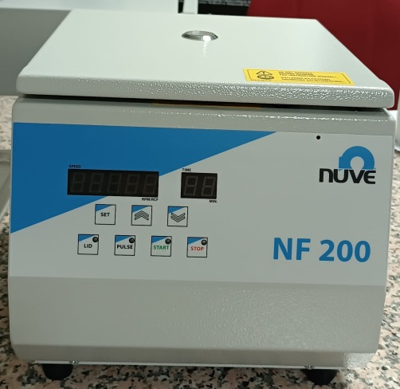

Santrifüj cihazı

**SPEKTROFOTOMETRE**

UV-Vis Spektrofotometre, genellikle çözeltideki moleküller veya inorganik iyon ve komplekslerin ölçümünde kullanılır.

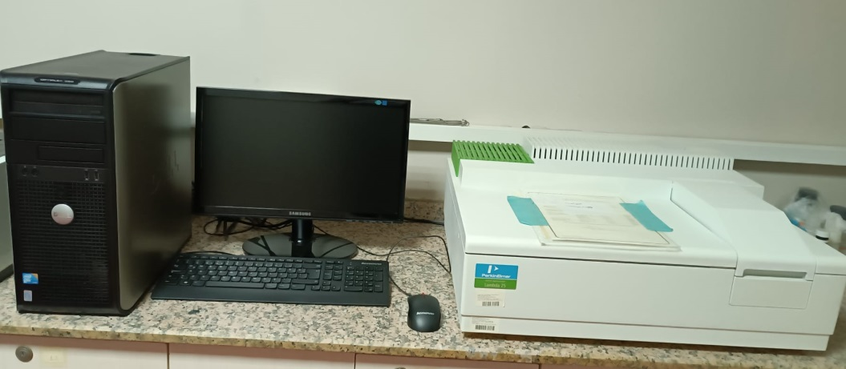

UV-VisSpektrofotometre

**ETÜV**

Çok amaçlı ısıtma ve kurutma işlemlerinde kullanılır.

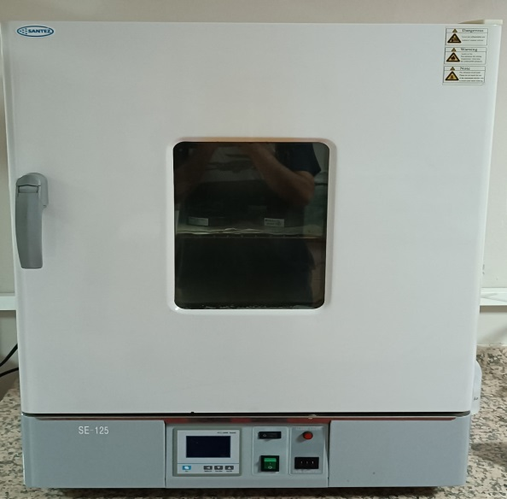

Etüv

**ISITICILI MANYETİK KARIŞTIRICI**

Çözeltide bulunan katı maddelerin çözünmesini ve karışmasını sağlamak için kullanılır. Sıcaklık ve devir sayısı ayarlanabilir.

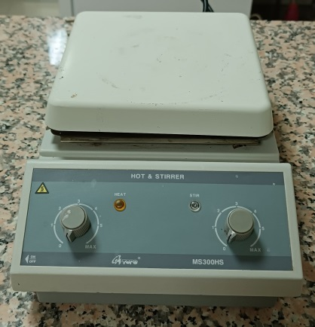

Isıtıcılı Manyetik Karıştırıcı

**pH METRE**

Çözeltilerin pH’larını ölçmede kullanılır.

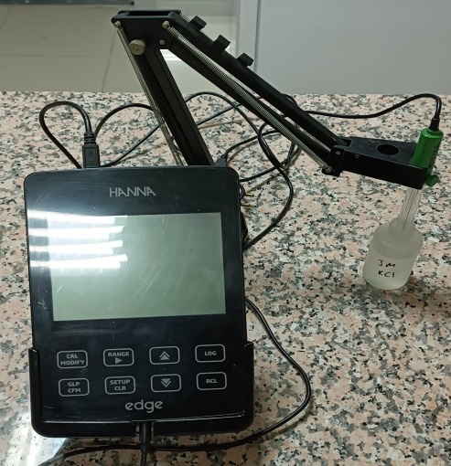

pH metre

**HASSAS TERAZİ**

Tartım amaçlı kullanılır.

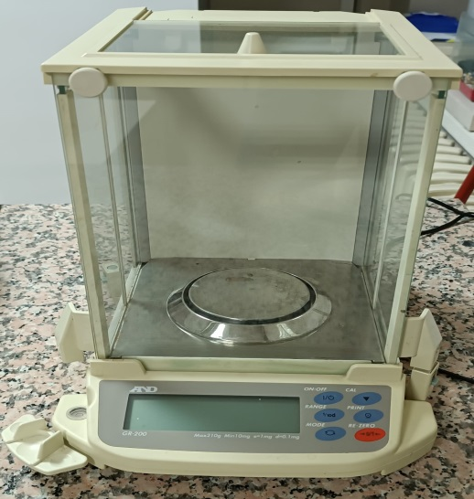

Hassas Terazi

**SAF SU CİHAZI**

Saf su üretmek için kullanılır.

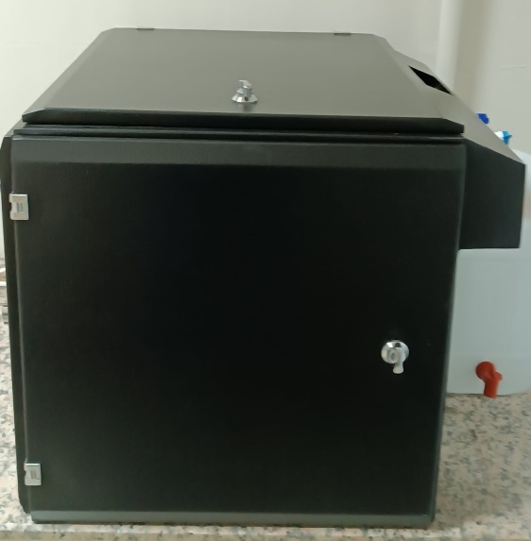

Saf su cihazı

**KÜL FIRINI**

Yüksek sıcaklıkta yakma işlemlerinde kullanılır.

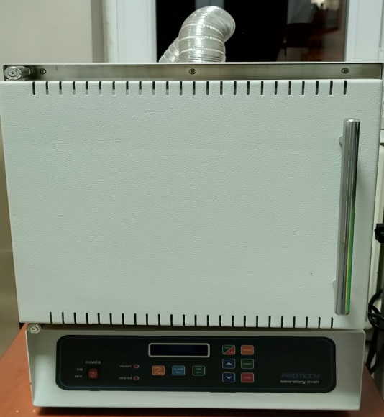

Kül fırını

**ULTRASONİK BANYO**

Herhangi bir maddenin, kirliliklerin ultrasonik dalgalar ile temizlenmesi işleminde kullanılır.

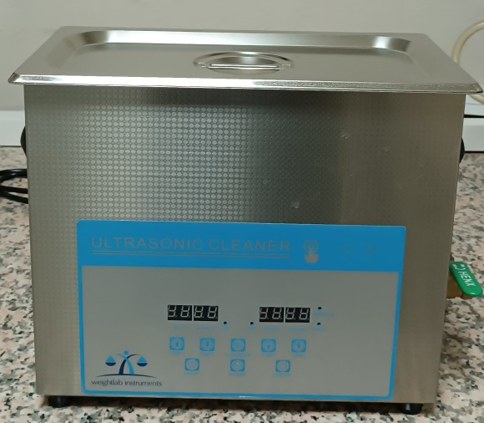

Ultrasonik banyo

**ROTARY EVAPORATÖR**

Yüksek vakum altında buhar basıncı düşürülerek, çözücülerin buharlaştırılması için kullanılır.

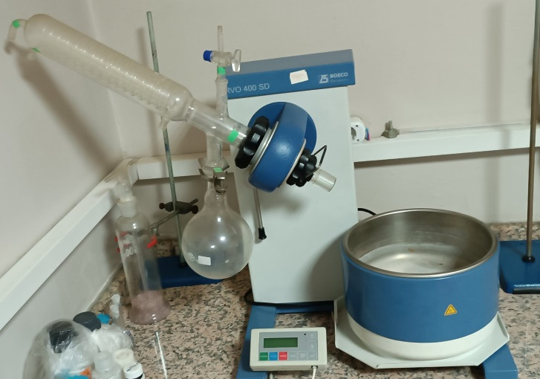

Rotary evaporatör